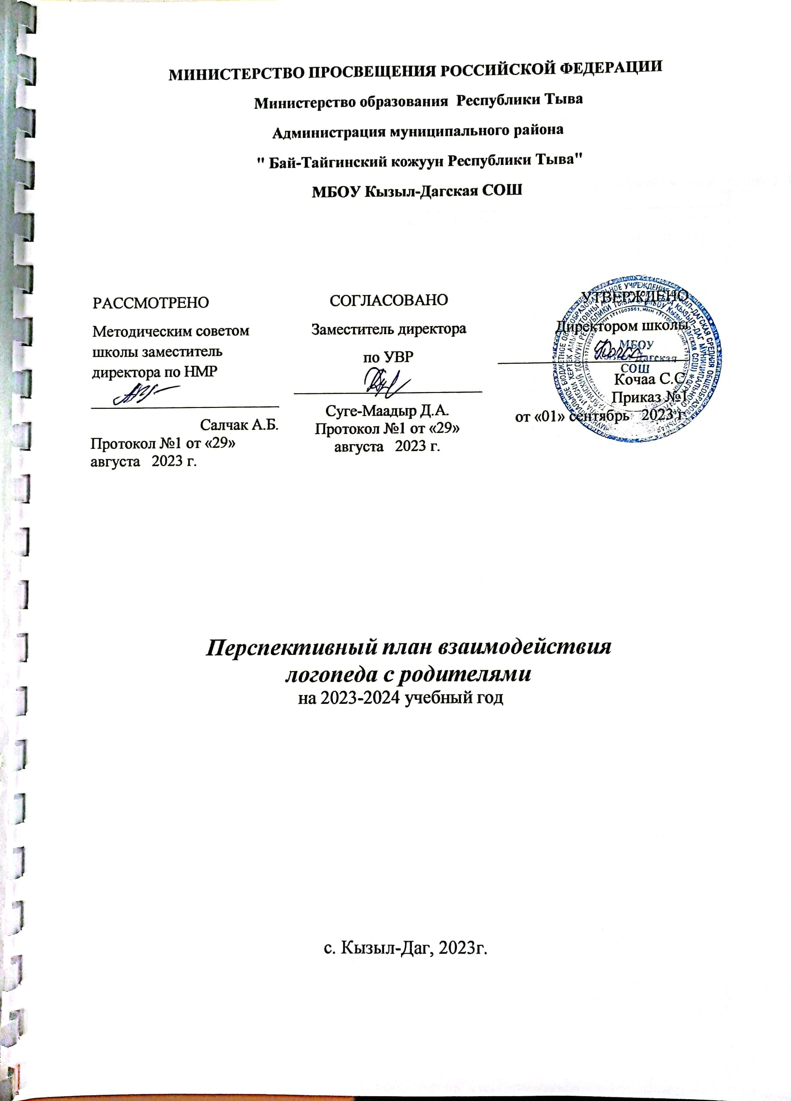

Перспективный план взаимодействия логопеда с родителями
2023-2024 учебный год

Дата проведения | Тема: | Форма работы | Цель работы
Сентябрь | - Цели и задачи логопедического пункта.  - Учимся разговаривать.  - Индивидуальные беседы с родителями. | День открытых дверей.  Оформление информационного стенда.  Консультации по запросу родителей. | Оказание коррекционной помощи воспитанникам ДОУ, имеющих нарушения в развитии устной речи, в освоении ими основной образовательной программы дошкольного образования.  Отразить содержание основных моментов коррекционно развивающего обучения.  Помощь родителям в  интересующих их вопросах.
Октябрь | - Анкетирование.  - Буклеты | Оформление и обработка анкетных данных.  Представить рекомендации учителя – логопеда по развитию речи детей в игре в домашних условиях.  - | Проанализировать и изучить адекватность позиции родителей по отношению к ребенку и его речевому дефекту.  Изготовить буклеты, в которых отражён теоретический материал, направленный на формирование знаний родителей о развития речи детей. Подобрать игры в соответствии с возрастными особенностями детей.  Игры направлены на развитие артикуляционных навыков, лексико- грамматических  категорий, памяти, внимания, мышления.

 | 3. « Содержание работы родителей с детьми дома. Домашняя игротека» | Консультация  Родительское собрание | Познакомить родителей с формами выполнения домашних заданий.  Знакомить родителей с полезными играми для детей развивающими звуковую культуру, грамматический строй, обогащение словарного запаса, связной речи.
 | 4. «Ознакомление родителей с результатами мониторинга речевого развития детей». | Консультация  Родительское собрание | Познакомить родителей с результатами обследования детей  и планом индивидуальной работы.
Ноябрь | 1.«Артикуляционная гимнастика с мамой». | Консультация | Мотивировать родителей на выполнение ежедневной артикуляционной гимнастики в домашних условиях.
 | 2. «Автоматизация звуков в домашних условиях». | Консультация | Познакомить родителей с принципами и приемами автоматизации поставленных звуков в домашних условиях.
 | 3. «Игры и упражнения для развития мелкой моторики пальцев рук, используемые в логопедической практике». | Консультация | Познакомить родителей со значением пальчиковой гимнастики в речевом развитии ребенка  - познакомить родителей с играми на развитие мелкой моторики.

 | 4. «Наши пальчики играют, говорить нам помогают». | Круглый стол | Дать родителям знания о значении пальчиковых игр в развитии ребенка.
Декабрь | 1.«Учись говорить красиво». | Семинар-практикум | Повысить эффективность Взаимодействия учителя  – логопеда и семьи в вопросах коррекции речи.  Оказание помощи родителям в организации и проведении логопедических игр в домашних условиях нетрадиционными способами.  Показать родителю правильное произношение ребенком ранее нарушенного звука и дать  рекомендации по автоматизации звука. Так как родители часто привыкают к речи своего ребенка и не замечают в ней недочетов.  Помощь родителям в интересующих их вопросах.
 | 2. «Логопедические игры с мамой». | Мастер – класс
 | 3.Автоматизация | Индивидуальные
 | звуков. | консультации
 | 4.Индивидуальные беседы (на базе консультативного пункта). | Совместная работа детей с родителями.

Январь | - «Учимся произносить звуки».  - «Подготовим руку к письму».  - «Развитие воображения и творческих способностей ребенка в рамках логопедической работы в ДОУ». | Открытый показ НОД для родителей  Консультации по запросу родителей.  Оформление в родительском уголке консультация. | Познакомить родителей с практическими приемами автоматизации звуков.  Оказать родителям приемы коррекционно- педагогической работы по формированию правильного звукопроизношения. Дать возможность увидеть «со стороны», оценить имеющиеся трудности и успехи ребенка.  Знакомство с прописями, умение правильно развивать руку ребенка в домашних условиях.  Дать рекомендации по развитию художественно- творческих способностей дошкольников с ЗПР посредством изобразительной  деятельности на основе изучения и освоения различных техник.
Февраль | 1.«Дыхательная гимнастика». | Игротека Игры,  направленные на развитие дыхания. | Дать рекомендации по формированию речевого дыхания у детей с нарушением

 | - «Учим ребенка пересказывать».  - Буклеты  - Индивидуальные беседы (на базе консультативного пункта). | Консультация  «Артикуляционная гимнастика»;  «Улыбка»  «Наши пальчики»,  «Любопытный язычок» и др.  Консультации по запросу родителей. | звукопроизносительной стороны речи.  Проанализировать и изучить  Дать советы родителям.  Помощь родителям в интересующих их вопросах.
Март | - Речевая готовность ребенка к школе.  - Проектная деятельность.  - Организация совместной работы учителя-логопеда и родителей детей с ОНР в ДОУ. | Консультация  Совместная работа педагогов, детей с родителями.  Консультативный материал.  Мастер- класс | Познакомить родителей с результатами логопедической работы.  Объединить усилия педагогов и родителей в совместной деятельности по коррекции речевых нарушений. Широко использовать родительский потенциал. Стимулировать совместную продуктивную  деятельность детей и родителей.  Рекомендации для родителей детей с ОНР и раскрыть приёмы коммуникативного развития.

 | 3. Индивидуальные беседы (на базе консультативного  пункта). | Консультации по запросу родителей. | Помощь родителям в интересующих их вопросах.
Апрель | 1.«Шпаргалка для родителей». | Выпуск брошюр.  Открытый показ итогового НОД для родителей.  Консультации по запросу родителей. | Познакомить родителей со списком литературы для чтения дома, рассказать о значении правильного подбора литературы.
 | 2. «Ребенок, семья и учитель логопед». |  | Повышение родительской компетентности в вопросах речевого развития детей.
 | 3. Индивидуальные беседы (на базе консультативного  пункта). |  | Помощь родителям в интересующих их вопросах.
Май | 1. «Подведение итогов коррекционной работы за учебный год. Результаты мониторинга. Планирование работы на новый учебный год. | Родительское собрание. | Познакомить родителей с результатами мониторинга на конец учебного года.  Ознакомить с планированием работы на новый учебный год.
 | 2.«Чем заниматься летом с ребенком». | Оформление в родительском уголке консультация . | Помощь родителям в интересующих их вопросах.
 | 3.«Праздник ума и смекалки». | Интеллектуальное развлечение. | Создание у родителей, педагогов и детей праздничного, веселого настроения, вызвать у детей желание соревноваться, сплачивание детского коллектива, педагогов и  родителей.
Учитель логопед: Кужугет Ольга Болат-ооловна

